勞動部職業安全衛生署
移動式起重機「起重吊掛作業安全說明會」行程表
- 時間：114年1月17日（星期五）
- 地點: 經濟部龍德兼利澤產業園區服務中心第一會議室(地址: 宜蘭縣五結鄉利工二路46號)
- 課程表：
時間 | 課程
9 ：00~9：10 | 報 到
9：10~10：40 | - 危險性機械檢查法令  - 起重吊掛作業相關規定  - 危險性機械自動檢查相關法令解說  (講師：北區職安中心)
10：40~10：50 | 休 息
10：50~11：40 | - 安全衛生危害辨識及自主管理  - 職業安全衛生相關法令解說  (講師：北區職安中心)
11：40~12：30 | - 勞動檢查政策解說  - 起重機具災害案例探討及意見交流  (講師：北區職安中心)
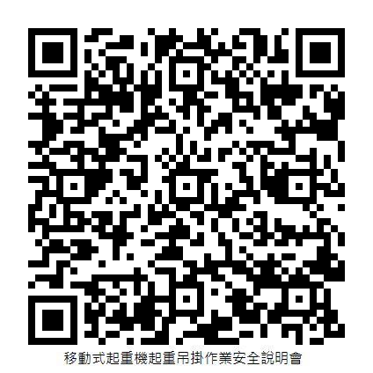
- 報名連結：https://trains.osha.gov.tw/CASOTIS/JobEducationClass/SignUpPortal?jtscno=1224145443

